
Visita guidata, con la dott.ssa Roberta Perazzone, alla mostra
Guercino. L’era Ludovisi a Roma
Scuderie del Quirinale – domenica 15 dicembre ore 12,00
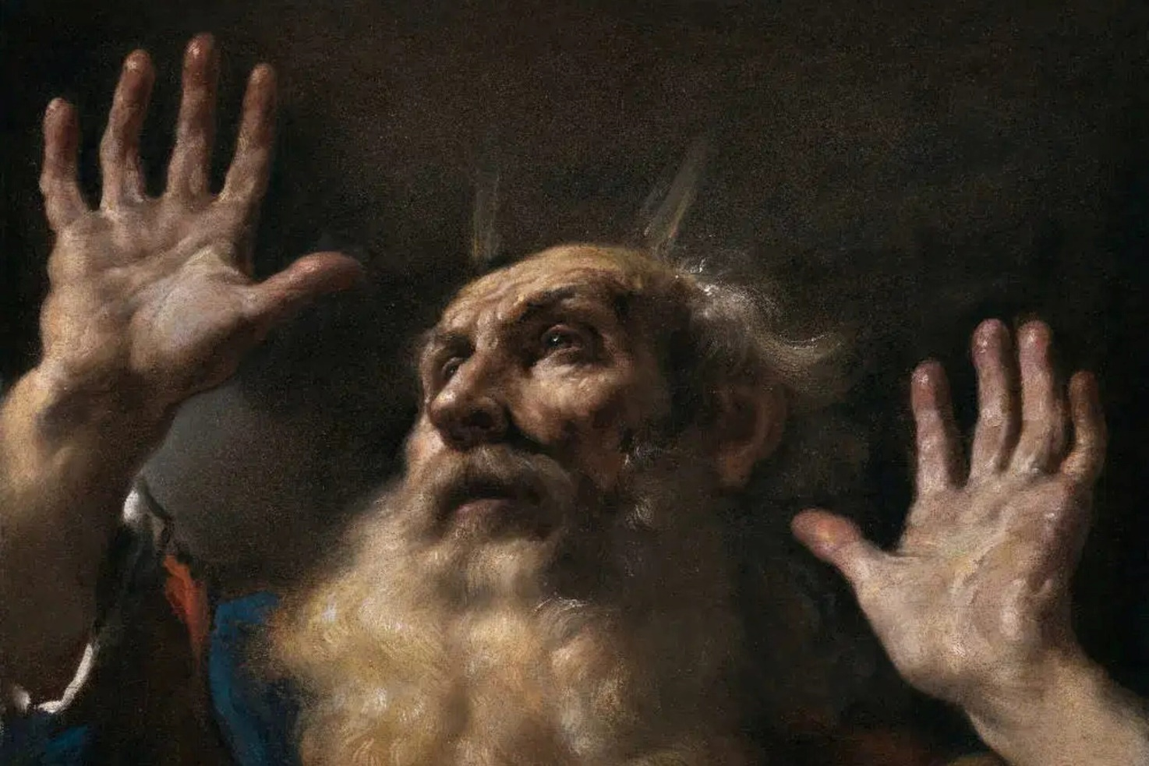
Dal 31 ottobre 2024 al 26 gennaio 2025 le Scuderie del Quirinale ospitano una mostra sul Guercino e sul breve ma intenso periodo del papato Ludovisi a Roma, durante il quale il giovane artista visse uno dei momenti più significativi della sua carriera.
Al centro dell’esposizione sarà Guercino, il pittore favorito da Papa Gregorio XV, e il percorso della mostra si sviluppa attraverso il dialogo tra capolavori e artisti dell’epoca, mettendo in evidenza episodi di rivalità, influenze reciproche e scambi. Oltre a Guercino, tra gli artisti presenti figurano Guido Reni, Domenichino, Giovanni Lanfranco, Annibale e Ludovico Carracci, Pietro da Cortona, Padovanino, Antoon Van Dyck, Nicolas Poussin e Gian Lorenzo Bernini. Le opere esposte intendono indagare come lo stile di Guercino, caratterizzato da una raffinata ricerca cromatica, sia stato un elemento centrale per l’affermazione culturale e politica dei Ludovisi. La mostra ha dunque come protagonisti principali il Guercino e la dinastia dei Ludovisi, rappresentata da Alessandro Ludovisi, dal 1621 al 1623 Papa Gregorio XV. Il percorso espositivo non si concentra solo sulla figura di Guercino, ma esplora anche il breve ma intenso periodo del papato Ludovisi a Roma, durante il quale il giovane artista visse uno dei momenti più significativi della sua carriera.
Biglietto: € 19,00 a persona. La quota comprende: prenotazione e diritti di prevendita obbligatori, biglietto d’ingresso per la Mostra e dispositivo auricolare.
I COSTI DELLA VISITA GUIDATA SONO A CARICO DI AIDA.
La prenotazione, IMMEDIATA e OBBLIGATORIA, potrà essere effettuata presso:
Martino Nicoletti - m.nicoletti@almaviva.it

